П Р О Л Е Ћ Е
прво годишње доба

1. Расте мека, зелена _________________.
2. Деца излазе у _____________ да се играју.
3. Са југа се враћају ________________.
4. У башти је процветало______________.
5. Не облачимо више ___________ и __________.
Доврши реченице својим цртежом или речима <------ 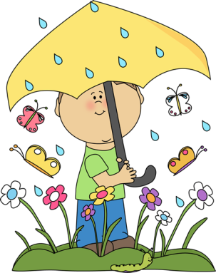
maminoblago.com
Заокружи ствари које представљају пролеће
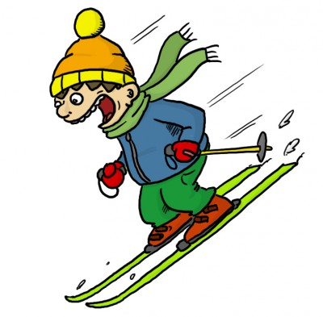
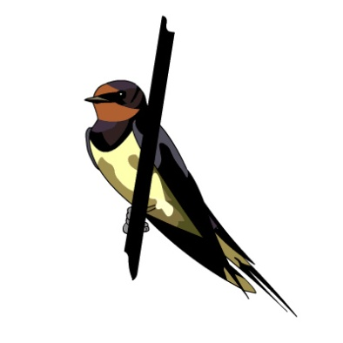
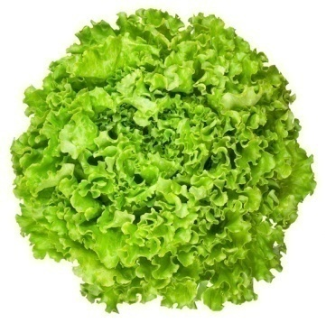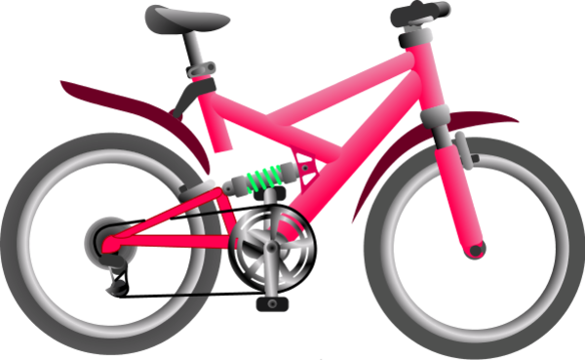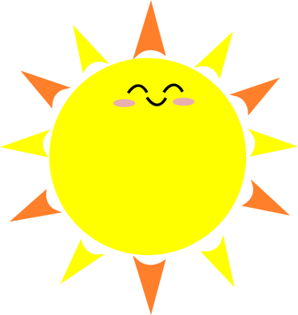
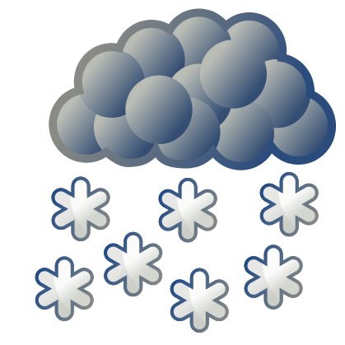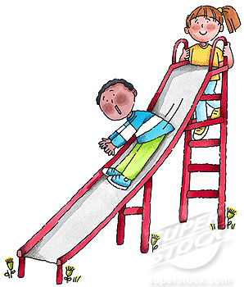
maminoblago.com
Како изгледа дрвo у пролеће? Обоји и доцртај све што недостаје.
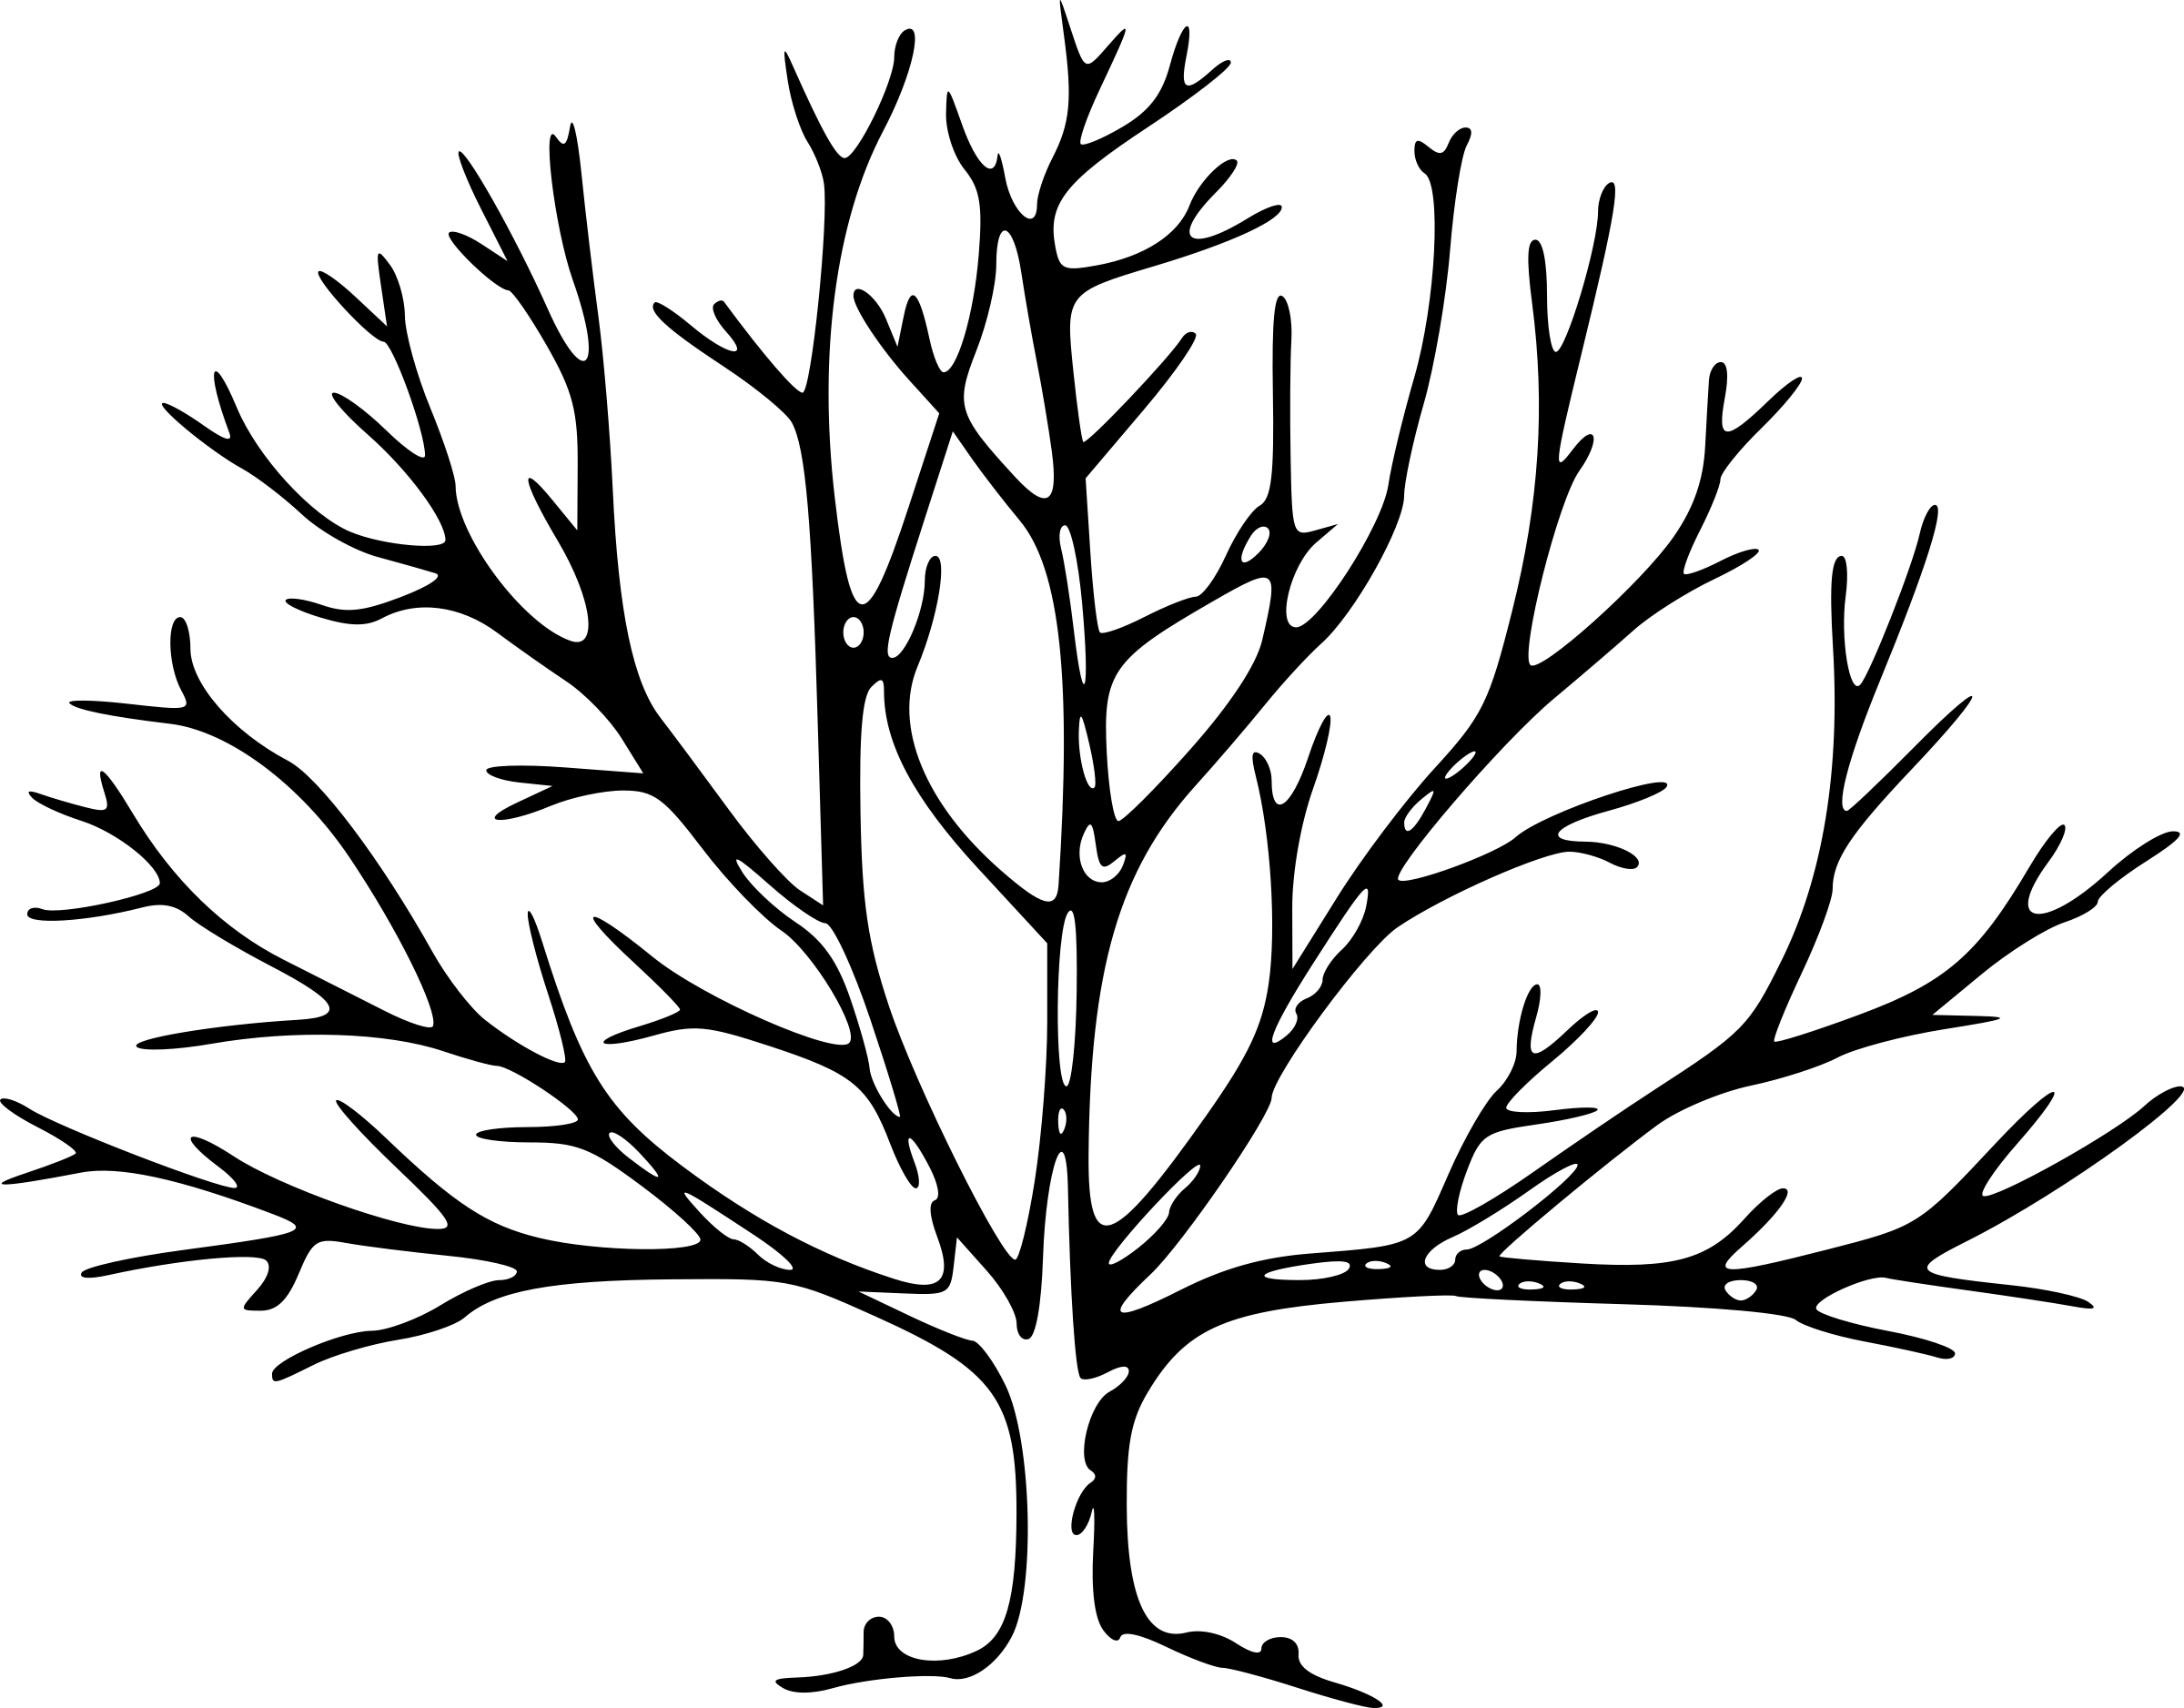

мaminoblago.com
Моја омиљена пролећна игра с другарима!

_______________________________________________________________
Нацртај чега највише волиш да се играш у пролеће

Када трава зазелени
и процвета цвеће,
мени лепо, мени фино,
стигло ми ПРОЛЕЋЕ! 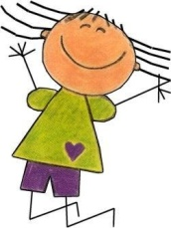
maminoblago.com
Цвеће у пролеће
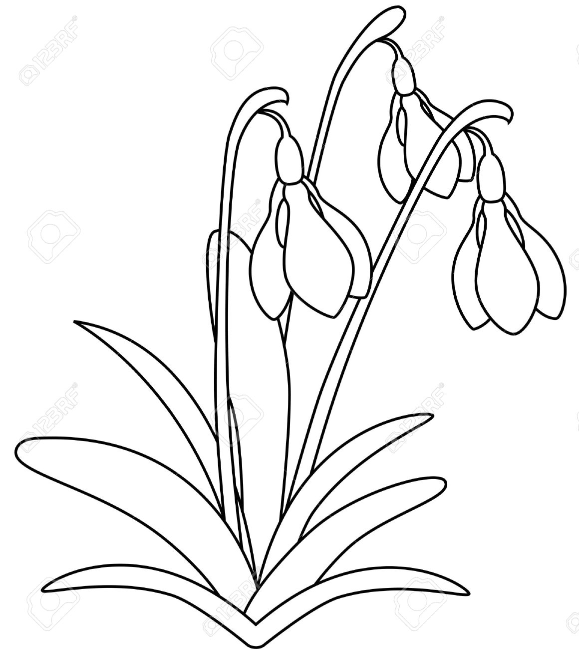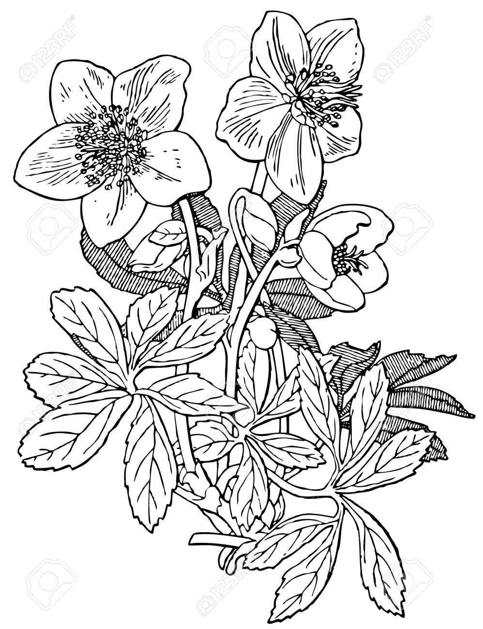
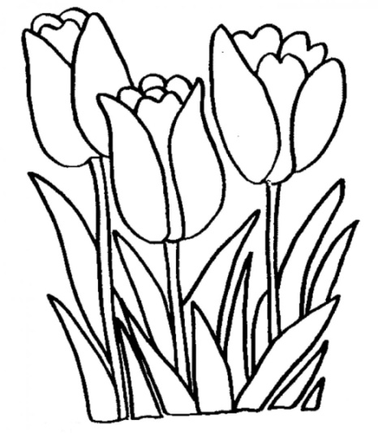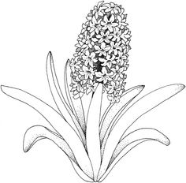
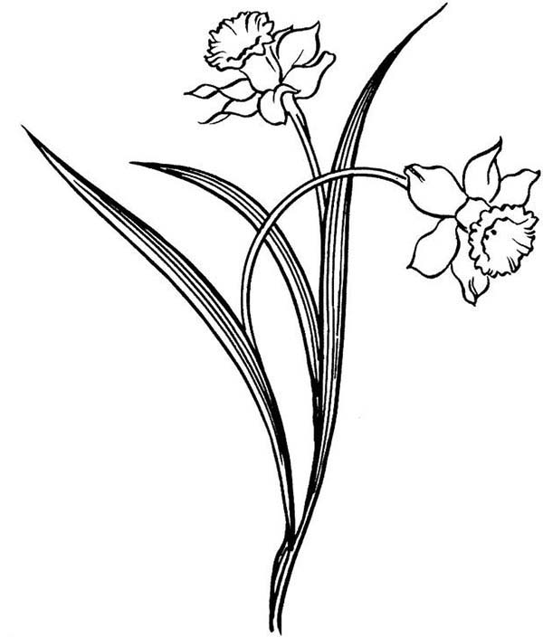Нека твоје бојице обуку цветне латице
maminoblago.com
Како се зове највећи пролећни празник?
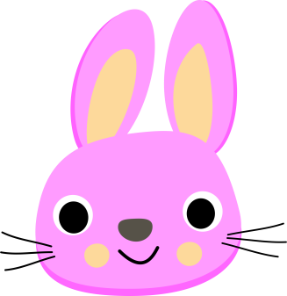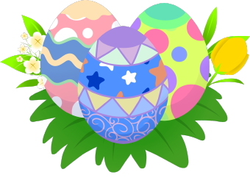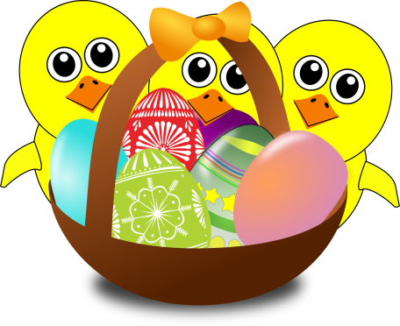

УСКРС
Драги Зеко, донеси ми баш ово за Ускрс!
Нацртај своју поруку за Зеку
maminoblago.com

Погледај, одлучи и споји исте појмове:
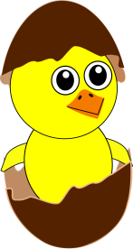
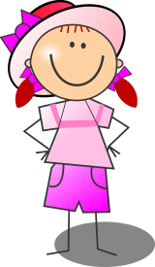
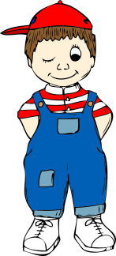
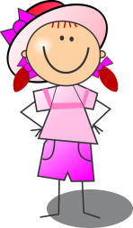 maminoblago.com
Ово је моје пролеће!

Нацртај како замишљаш пролеће, обоји слику и украси фрижидер
Има један тепих што прашину нема,
И на њему увек сто мачака дрема.
У њем' живи цвеће разно, и буба што спава,
То је децо, наша мека и зелена ____________.
maminoblago.com
Правимо букет пролећног цвећа.
Обоjи, исеци, залепи на подлогу и уживај у мирисима!

maminoblago.com
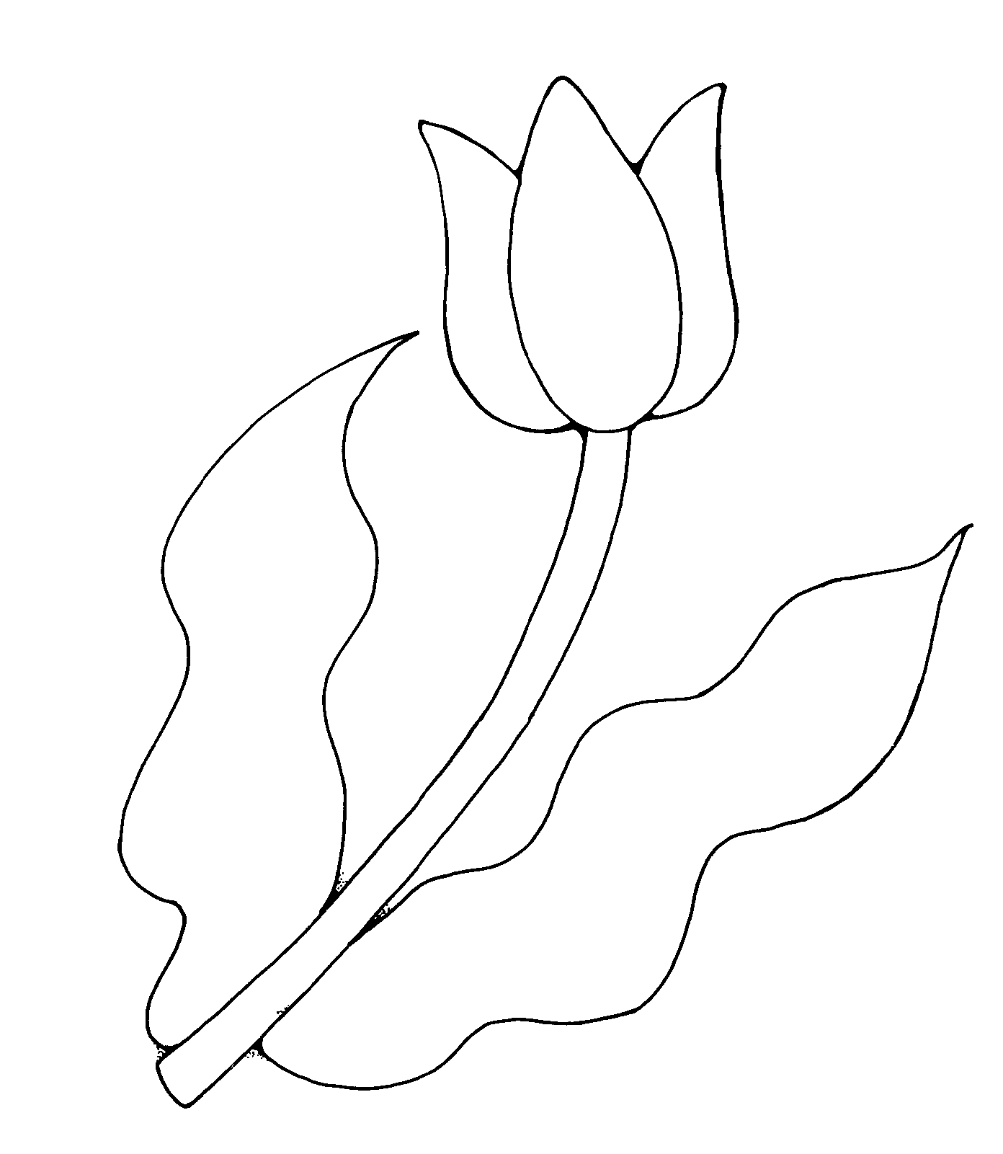

Готово бојање?
Готово сецкање?
Време је за лепљење!
Јупи!!!
Подлога за уметничко дело је

maminoblago.com
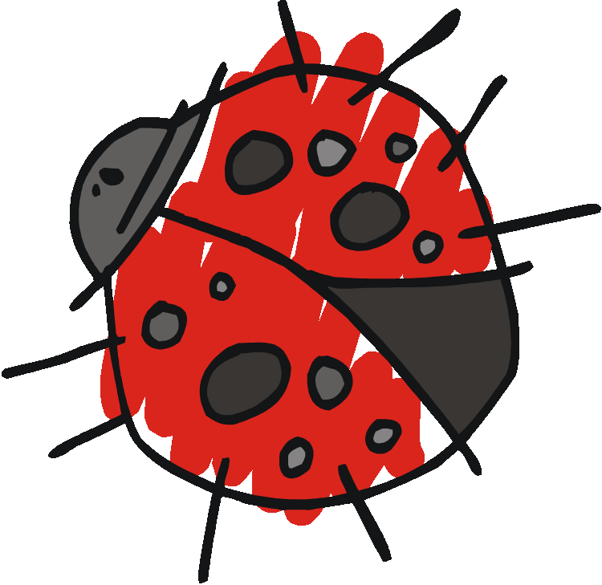

Oву 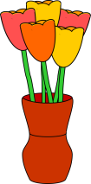направио је уметник .............................. твоје име
maminoblago.com

